INFORMACJE O BUDŻECIE GMINY SULECHÓW

NA ROK 2010

czyli
skąd mamy pieniądze i na co je wydajemy



Urząd Miejski Sulechów
Pl. Ratuszowy 6
66-100 Sulechów
tel. (068) 385 11 00
e-mail: um@sulechow.pl

uczestnik akcji „Przejrzysta Polska”

Szanowni Państwo,
po raz szósty przekazuję Państwu publikację przedstawiającą zagadnienia gospodarki finansowej, która pozwoli Państwu na zapoznanie się z planem dochodów i wydatków Gminy Sulechów
na rok 2010 (pierwsza publikacja wydana została w roku 2005).
Przedstawione informacje mają na celu uczynienie budżetu bardziej zrozumiałym dla mieszkańców oraz uświadomienie wielkości wspólnych pieniędzy i ich wydatkowania w roku budżetowym.
Mam nadzieję, że informacje zawarte w tym dokumencie będą dla Państwa czytelne i przydatne.

Burmistrz Sulechowa
/-/ Ignacy Odważny

Sulechów, 5 stycznia 2010 r.

INFORMACJE O BUDŻECIE GMINY SULECHÓW
NA ROK 2010

czyli
skąd mamy pieniądze i na co je wydajemy

10
5

Urząd Miejski Sulechów
Pl. Ratuszowy 6
66-100 Sulechów
tel. (068) 385 11 00
e-mail: um@sulechow.pl

uczestnik akcji „Przejrzysta Polska”
BUDŻET GMINY SULECHÓW
JAKO INSTRUMENT GOSPODARKI FINANSOWEJ

Szanowni Państwo
Niniejszą publikacją pragnę przybliżyć Państwu zagadnienia gospodarki finansowej naszej Gminy. Projekt uchwały budżetowej Gminy jest opracowywany przez Burmistrza, uchwała budżetowa uchwalana (czyli zatwierdzana) przez Radę Miejską, a wykonywana przez Burmistrza.
Zarówno uchwalenie jak i wykonywanie budżetu podlega nadzorowi Regionalnej Izby Obrachunkowej.
Podstawą opracowania publikacji są wielkości zaplanowane
w budżecie Gminy na rok 2010, a przyjęte uchwałą Rady Miejskiej
w Sulechowie w dniu 15 grudnia 2009 r.
Gmina prowadzi gospodarkę finansową samodzielnie, na podstawie budżetu. Budżet Gminy tak jak i budżet państwa jest rocznym planem dochodów i wydatków. Jest podstawowym instrumentem zarządzania finansami Gminy, a jako roczny plan finansowy jest wyrazem polityki w zakresie zarządzania posiadanym potencjałem i stanowi podstawę do podejmowania decyzji w poszczególnych dziedzinach. Zadania Gminy wykonywane są przez Urząd Miejski. Terytorium Gminy obejmuje miasto Sulechów i 20 sołectw.

Bilans Gminy musi być na zero, czyli

dochody + przychody = wydatki + rozchody

Budżet Gminy Sulechów przedstawia się następująco:

71.453.874 zł + 13.758.605 zł = 82.794.191 zł + 2.418.288 zł

JAK TO ROZUMIEĆ?
Dochody to pieniądze, które uzyskujemy do dyspozycji
i możemy wydać. W tym roku jest to kwota 71.453.874 zł.
Po spłaceniu przypadającej na rok 2010, kwoty 2.418.288 zł
(nasze rozchody) z zaciągniętych w przeszłych okresach
kredytów pozostaje do dyspozycji kwota 69.035.586 zł, natomiast
w planie wydatków 2010 roku widnieje kwota 82.794.191 zł.
W celu pokrycia różnicy, pomiędzy wydatkami a dochodami, wynoszącej 11.340.317 zł zaciągniemy kredyt (różnica stanowi deficyt budżetu).
Skąd się biorą pieniądze w budżecie Gminy?

Dochody budżetu Gminy pobierane są przez:
- Urząd Miejski,
- Urzędy Skarbowe,
- Ministerstwo Finansów,
- podległe jednostki budżetowe.

Dochody pochodzą z wielu źródeł, w szczególności z:
- subwencji,
- podatków i opłat,
- dotacji,
- środków bezzwrotnych z Unii Europejskiej,
- udziałów w podatkach od osób fizycznych i od osób prawnych stanowiących dochód budżetu państwa,
- majątku,
- pozostałych dochodów,
- środków z funduszy celowych.

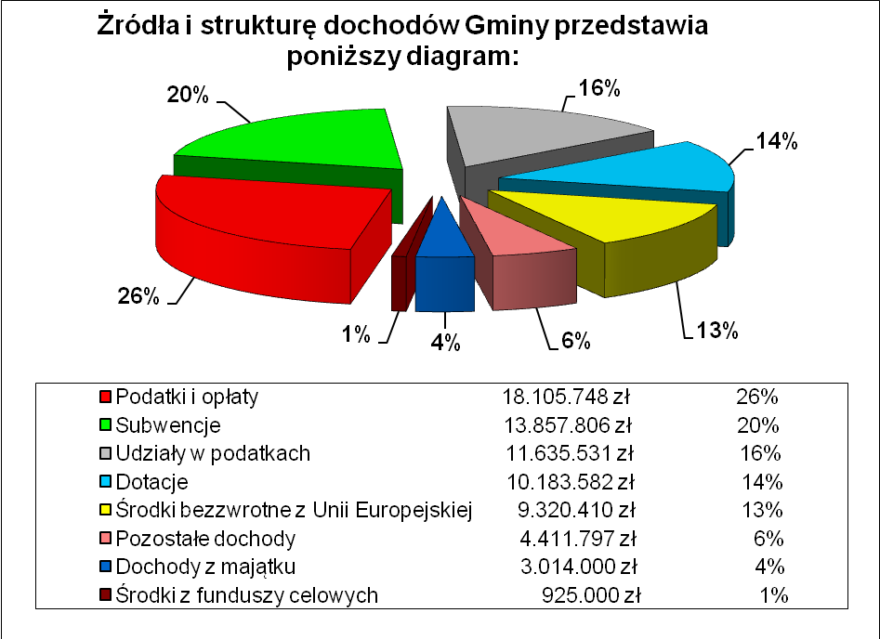
OGÓŁEM DOCHODY 71.453.874 zł 100%
OGÓŁEM DOCHODY 66.809.222 zł 100%
  - Wpływy z podatków i opłat gromadzimy na podstawie ustaw
i uchwał Rady Miejskiej. Wolno nam je wydać na co chcemy, ale w ramach określonych prawem. Ważnym źródłem dochodów Gminy są wpływy m. in. z:

- podatku od nieruchomości 12.999.666 zł,
- mandatów, grzywien 1.450.000 zł,
- podatku rolnego 458.000 zł,
- podatku od środków transportowych 575.400 zł,
- opłat za zezwolenia na sprzedaż alkoholu 475.840 zł.

  - Subwencja ogólna (części: oświatowa, równoważąca
i wyrównawcza) stanowi bezzwrotną formę zasilania finansowego jednostek samorządu terytorialnego z budżetu państwa i jest formą wyrównania niewystarczających dochodów własnych gminy. Otrzymana subwencja ogólna może być co do zasady swobodnie wykorzystana. Otrzymana subwencja oświatowa nie wystarcza na pokrycie wydatków oświatowych
( w roku 2010 subwencja oświatowa wynosi 12.809.200 zł)

  - Dotacje otrzymujemy od Wojewody i od innych jednostek samorządu terytorialnego. Dotacje mają określone przeznaczenie, należy się z nich dokładnie rozliczyć i nie wolno nam ich wydać na nic innego, niż na to co zostało określone.

  - Udziały w podatkach stanowiących dochód budżetu państwa (pula pieniędzy należna gminie z budżetu państwa) Gmina może przeznaczyć zgodnie z potrzebami. Wpływy te są zależne od poziomu dochodów mieszkańców naszej Gminy. Bogatsi mieszkańcy to bogatszy budżet państwa i większe dochody Gminy. Część, tj. 36,94% podatku dochodowego (PIT) pobieranego przez II Urząd Skarbowy w Zielonej Górze od mieszkańców Gminy (osób fizycznych) wraca do budżetu Gminy. Urząd Skarbowy przekazuje również do budżetu Gminy 6,71% podatku dochodowego (CIT) wpłacanego przez firmy
i zakłady prowadzące działalność gospodarczą na naszym terenie.

  - Środki bezzwrotne stanowią pomoc w finansowaniu zadań inwestycyjnych przez Unię Europejską (UE). Otrzymane środki muszą być wykorzystane na zadania wskazane i realizowane w ściśle określonych Programach, tj. Program EWT (Europejska Współpraca Terytorialna Polska - Niemcy), LRPO (Lubuski Regionalny Program Operacyjny), PROW (Program Rozwoju Obszarów Wiejskich).

  - Dochody z majątku to pieniądze z najmu i dzierżawy budynków lub ich części, dzierżawy gruntów oraz sprzedaży mienia gminnego.

  - Środki z funduszy celowych otrzymujemy od określonych instytucji i mają ściśle określone przeznaczenie na realizację zadań inwestycyjnych i bieżących. Należy się z nich dokładnie rozliczyć.

  - Pozostałe dochody to dochody związane z realizacją zadań własnych w szczególności: dochody wypracowane przez jednostki budżetowe oraz odsetki pobierane od podatników za nieterminowe regulowanie wpłat z tytułu podatków i opłat lokalnych i pozostałych należności wobec gminy.

A kiedy dochody nie wystarczają?

W takiej sytuacji Gmina może zaciągnąć kredyt bankowy albo pożyczkę w celu sfinansowania wydatków na zadania majątkowe (inwestycyjne). W 2010 roku planujemy wzięcie kredytu w wysokości 13.758.605 zł.
W poprzednich latach Gmina pożyczała pieniądze i spłaca w ratach swoje długi. W 2010 roku zaplanowano do spłaty 2.418.288 zł.

Na co Gmina wydaje pieniądze?

Na początek warto wiedzieć kto wydaje gminne pieniądze...

Do realizacji zadań nałożonych na Gminę powołane zostały jednostki organizacyjne wykonujące te zadania. Są to:
Te jednostki są jednostkami budżetowymi
i otrzymują środki
z budżetu Gminy
na wydatki,
a wszystkie swoje dochody odprowadzają
do Gminy.
do budżetu.
- Urząd Miejski, w tym Straż Miejska,
- Ośrodek Pomocy Społecznej,
- Zakład Gospodarowania Mieniem
Komunalnym,
- Ośrodek Sportu i Rekreacji,
- Przedszkola (3 przedszkola),
- Szkoły Podstawowe (7 szkół
i 6 oddziałów przedszkolnych),
- Gimnazja (3 gimnazja).

Ponadto są w naszej Gminie instytucje kultury, które otrzymują
z budżetu Gminy dotacje na swoją działalność i uzupełniają je wypracowanymi dochodami (dotacje w roku 2010 wynoszą
1.704.479 zł). Należą do nich:

- Biblioteka Publiczna Gminy Sulechów (z 5 filiami),
- Sulechowski Dom Kultury.
Skarbiec na dochody budżetowe jest otwarty. Dobrze było by, aby dochody były wyższe od planowanych, wtedy będzie można przeznaczyć je na dodatkowe wydatki,
czyli zrobić coś więcej lub wypracować wolne środki. Z drugiej strony, wydatki nie mogą być wyższe od planowanych, jeżeli nie pochodziłyby
z ponadplanowanych dochodów, gdyż naruszyłoby to równowagę finansową. Aby do tego nie doszło, na straży finansów gminnych stoją: Burmistrz, Skarbnik, Rada Miejska, Komisja Rewizyjna
oraz Regionalna Izba Obrachunkowa.

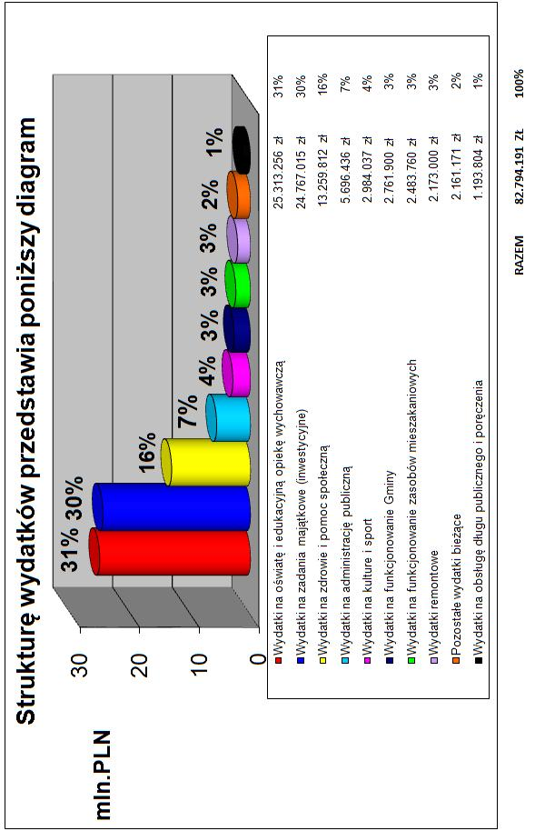

W budżecie Gminy na 2010 rok planowane wydatki wynoszą 82.794.191 zł i są przeznaczone na:

- oświatę i edukacyjną opiekę wychowawczą w kwocie 25.313.256 zł, co stanowi 31% wydatków ogółem.

Z Ministerstwa Finansów Gmina otrzymała subwencję oświatową w wysokości 12.809.200 zł z przeznaczeniem na utrzymanie 7 szkół podstawowych i 3 gimnazjów.
Kwota otrzymanej subwencji nie pokrywa w pełni kosztów utrzymania szkół podstawowych i gimnazjów i dla prawidłowego funkcjonowania tych jednostek z gminnej kasy dopłacamy kwotę 6.681.120 zł. Kwota dopłaty nie obejmuje inwestycji oświatowych, które wynoszą 1.258.188 zł, w tym dopłata ze środków Funduszu Rozwoju Kultury Fizycznej
w kwocie 270.000 zł.
Plan wydatków budżetowych na oświatę i edukacyjną opiekę wychowawczą obejmuje również działalność 3 przedszkoli
w wysokości 3.285.055 zł (dopłata Gminy wynosi 2.597.990 zł, co stanowi 3,1% wydatków ogółem), koszty dowozów uczniów
w wysokości 220.000 zł oraz koszty funkcjonowania oddziałów przedszkolnych w wysokości 832.973 zł.
Ponadto uczniowie szkół podstawowych i gimnazjów otrzymują finansowaną z budżetu państwa pomoc materialną w postaci stypendiów na kwotę 200.000 zł.

- zdrowie i pomoc społeczną w kwocie 13.259.812 zł, co stanowi 16% wydatków ogółem.

W zakresie wydatków na zdrowie pokrywamy koszty związane
z programami profilaktyki zdrowotnej, przeciwdziałania alkoholizmowi i przeciwdziałaniu narkomanii.
W zakresie wydatków na pomoc społeczną wypłacane są zaliczki alimentacyjne, zasiłki rodzinne, zasiłki stałe, okresowe
i celowe, składki na ubezpieczenia emerytalne, rentowe
i zdrowotne, dodatki mieszkaniowe oraz prowadzone są usługi opiekuńcze.
Ponadto z powyższej kwoty finansowane są wydatki związane
z funkcjonowaniem Ośrodka Pomocy Społecznej, Środowiskowego Domu Samopomocy i Centrum Usług Socjalnych w ramach, którego działa Dom Dziennego Pobytu dla Dzieci do 3 lat, Dom Dziennego Pobytu Emerytów
i Rencistów, Świetlica Socjoterapeutyczna oraz Jadłodajnia.
Usługi w zakresie pomocy społecznej budżet państwa dofinansowuje kwotą 8.336.500 zł.

- administrację publiczną w kwocie 5.696.436 zł co stanowi 7% wydatków ogółem.

W ramach tych wydatków pokrywane są koszty działalności:
- Rady Miejskiej,
- Urzędu Stanu Cywilnego,
- Urzędu Miejskiego
w tym m. in.: wydawanie dowodów osobistych, usługi meldunkowe, rejestrowanie działalności gospodarczej, ewidencja oraz wymiar i pobór podatków i opłat lokalnych, promocja Gminy, zatrudnienie osób w ramach prac interwencyjnych.
Usługi w zakresie Urzędu Stanu Cywilnego i meldunków, wydawania dowodów osobistych budżet państwa dofinansowuje kwotą 215.900 zł.

- remonty w kwocie 2.173.000 zł, co stanowi 3% wydatków ogółem.
Wydatki dotyczą w szczególności zadań w zakresie:
- remontów dróg i chodników gminnych,
- remontów budynków w jednostkach
oświatowo-wychowawczych (wyłącznie awarie),
- remontów budynków mieszkalnych i użytkowych,
- remontów i konserwacji urządzeń oświetleniowych,
- remontów i konserwacji urządzeń melioracyjnych.

- funkcjonowanie Gminy w kwocie 2.761.900 zł, co stanowi 3% wydatków ogółem.

Wydatki dotyczą w szczególności: utrzymania czystości, utrzymania zieleni, oświetlenia ulic, placów i dróg, akcji zimowej oraz opracowywania planów zagospodarowania przestrzennego oraz gospodarki gruntami i nieruchomościami.

- kulturę i sport w kwocie 2.984.037 zł, co stanowi 4% wydatków ogółem.

Zadania w zakresie kultury i ochrony dziedzictwa narodowego realizowane są przez instytucje kultury (Biblioteka Publiczna
i Sulechowski Dom Kultury).
Zadania w zakresie sportu realizuje Ośrodek Sportu i Rekreacji.
Z kasy gminnej wspierana jest także działalność kulturalna
i sportowa prowadzona przez stowarzyszenia i kluby sportowe.

  - funkcjonowanie zasobów mieszkaniowych w kwocie 2.483.760 zł, co stanowi 3% wydatków ogółem.

Wydatki te dotyczą zarządzania gminnymi lokalami mieszkalnymi i użytkowymi, które realizuje Zakład Gospodarowania Mieniem Komunalnym w Sulechowie.

- pozostałe wydatki bieżące w kwocie 2.161.171 zł, co stanowi 2% wydatków ogółem.

Wydatki dotyczą w szczególności: bezpieczeństwa publicznego
i ochrony przeciwpożarowej oraz Straży Miejskiej.
Na terenie Gminy działają 4 jednostki ochotniczej straży pożarnej.

- obsługę długu publicznego i poręczenia w kwocie 1.193.804zł, co stanowi 1% wydatków ogółem.

Są to wydatki (odsetki i prowizje) związane ze spłatą
kredytów zaciągniętych w latach poprzednich oraz zaciąganego kredytu i poręczenia.
Wyżej wymienione pieniądze przeznaczone są na wydatki bieżące, których najwięcej pochłania oświata i opieka społeczna (ca 47% wydatków ogółem).

Wydatki ogółem obejmują zarówno wydatki bieżące,
tj. wynagrodzenia osobowe i pochodne, rzeczowe, remontowe,
jak i wydatki inwestycyjne.
Oszczędne finansowanie zadań bieżących pozwala zwiększyć wielkość środków na finansowanie zadań inwestycyjnych.

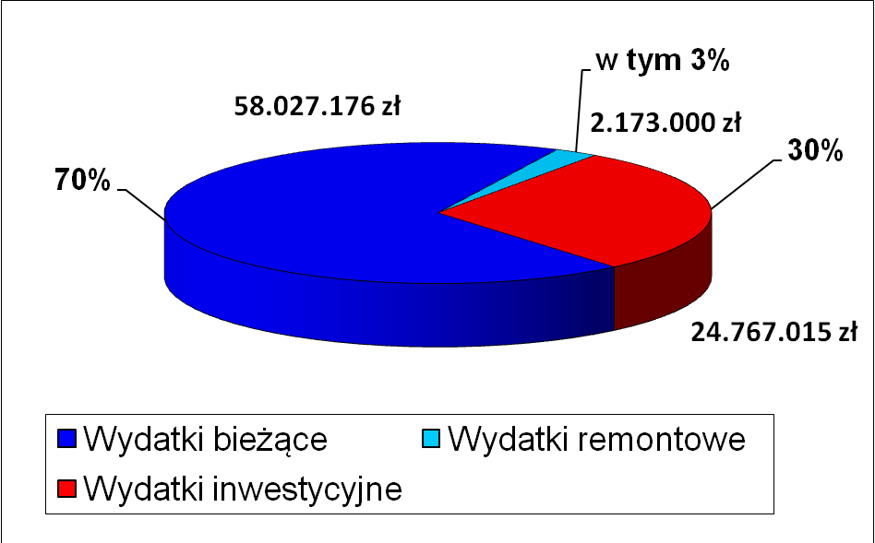

- zadania inwestycyjne w kwocie 24.767.015 zł, co stanowi 30% wydatków ogółem.
Inwestycje służą rozwojowi Gminy, ponieważ powiększają jej majątek. Realizowane inwestycje w szczególności: budowa kanalizacji sanitarnej i oświetlenia drogowego, budowa mieszkań socjalnych, renowacja i adaptacja obiektu zamkowego (przy Zborze Kalwińskim), budowa krytego basenu, budowy boisk sportowych - poprawią i powiększą infrastrukturę gminną. Dzięki temu Gmina będzie mogła lepiej realizować swoje zadania i przez to poprawiać poziom życia mieszkańców oraz funkcjonalność budynków użyteczności publicznej.
Ponadto w przyszłości mogą pojawić się nowe firmy, dzięki którym mieszkańcy znajdą zatrudnienie, a Gmina uzyska dodatkowe dochody w postaci podatków.

Zaplanowane wydatki na inwestycje w roku 2010 dotyczą, zadań w zakresie:
- budowy krytego basenu w kwocie 15.274.177 zł,
- renowacji i adaptacji obiektu
zamkowego w kwocie 3.074.601 zł,
- budowy boisk wielofunkcyjnych i modernizacja
obiektów w szkołach w kwocie 2.333.188 zł,
- budowy mieszkań socjalnych w kwocie 1.290.251 zł,
- budowy dróg, chodników i montaż sygnalizacji
świetlnej w kwocie 558.440 zł,
- budowy kanalizacji sanitarnej w kwocie 535.000 zł,
- budowy oświetlenia drogowego w kwocie 528.780 zł,
- remontu sali wiejskiej w kwocie 500.000 zł,
- pozostałe zadania w kwocie 281.500 zł,
- budowy infrastruktury cmentarnej w kwocie 250.000 zł,
- rozbudowy infrastruktury przystani
turystycznej i zakup statku
(udział Gminy Sulechów) w kwocie 141.078 zł.

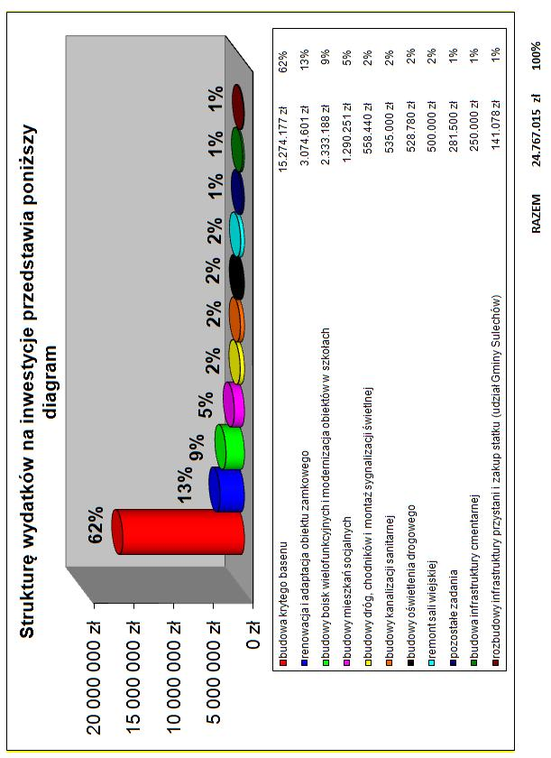

Zadania majątkowe (inwestycyjne) realizowane w roku 2010
w szczególności:

- Przebudowa skrzyżowania ulic: Odrzańska, Kruszyna, 200.000 zł
Piaskowa i Armii Krajowej w Sulechowie,
pomoc dla Województwa Lubuskiego
(okres realizacji 2008-2010)
- Budowa chodnika na ul. Gdańskiej w Sulechowie 60.000 zł
etap: realizacja
(okres realizacji 2008 - 2011).

- Budowa chodnika w ciągu drogi wojewódzkiej 50.000 zł
w Pomorsku,
pomoc dla Województwa Lubuskiego
okres realizacji (2010)
- Budowa ul. Żurawiej wraz z chodnikami, odwodnieniem 70.000 zł
i oświetleniem oraz przepustem do ul. Dr Judyma
w Sulechowie. Zadanie do realizacji w ramach
Programu Wieloletniego pn. Narodowy Program
Przebudowy Dróg Lokalnych
etap: opracowanie dokumentacji projektowej
(okres realizacji 2010 - 2011).

- Montaż sygnalizacji świetlnej przy Gimnazjum 178.440 zł
nr 2 w Sulechowie
etap: realizacja
(okres realizacji 2008 - 2010).

- Budowa infrastruktury w przystani turystycznej
i zakup statku – udział Gminy Sulechów 141.078 zł
w ww. zadaniach
w tym środki bezzwrotne z UE 85% 2.483.972 zł
(okres realizacji 2007-2011).

- Budowa 18 mieszkań socjalnych w Sulechowie 1. 240.251 zł
przy ul. Armii Krajowej
etap: realizacja
(okres realizacji 2008-2010).

- Budowa budynków mieszkalnych z lokalami 50.000 zł
socjalnymi w Kalsku-Dębinki
etap: opracowanie dokumentacji projektowej
(okres realizacji 2010-2011).
- Budowa infrastruktury cmentarnej k. Mozowa 250.000 zł
etap: częściowa realizacja
(okres realizacji 2008 - 2011).

- Przebudowa przyszkolnych obiektów sportowych 890.466 zł
przy Zespole Szkół w Sulechowie
w tym: środki z FRKF 270.000 zł
etap: realizacja
(okres realizacji: 2006 - 2010).

- Budowa kompleksu boisk sportowych w ramach 1.075.000 zł
programu „Moje Boisko-Orlik 2012” (boisko
piłkarskie oraz wielofunkcyjne wraz z zapleczem
sanitarno-szatniowym) w miejscowości Sulechów
przy ul. St. Żeromskiego 38
w tym dotacje z budżetu państwa i Urzędu Marszałkow. 666.000 zł
dotacja Powiatu Zielonogórskiego 217.000 zł
udział Gminy Sulechów 192.000 zł
etap: realizacja
(okres realizacji: 2009-2010)
- Dobudowa do budynku SP w Brodach pomieszczeń 317.722 zł
z przeznaczeniem m.in. na magazyn sprzętu sportowego
oraz przebudowa i modernizacja istniejących
pomieszczeń sanitarnych
etap: realizacja
(okres realizacji: 2008 - 2009).

- Modernizacja fragmentów budynku 50.000 zł
Gimnazjum w Pomorsku
etap: opracowanie wniosku o dofinansowanie
(okres realizacji: 2006 - 2011).

- Modernizacja Centrum Usług Socjalnych 50.000 zł
oraz ogrodzenia w Kruszynie
etap: opracowanie wniosku o dofinansowanie
(okres realizacji: 2006 - 2011).

- Budowa kanalizacji sanitarnej ul. Odrzańska, 425.000 zł
Leśna w Sulechowie
etap: opracowanie studium wykonalności
etap: realizacja części kanalizacji od Kościoła
do I tłoczni przy ul. Południowej,
(okres realizacji: 2008 - 2012).
- Budowa kanalizacji w ul. Kwiatowej 50.000 zł
w Sulechowie
etap: realizacja
(okres realizacji 2009-2010)

- Budowa oświetlenia drogowego 50.000 zł
ul. Łąkowa w Sulechowie
etap: opracowanie dokumentacji projektowej
(okres realizacji: 2010 - 2011).

- Budowa oświetlenia drogowego 15.000 zł
ul. Spokojna i Wesoła w Sulechowie
etap: opracowanie dokumentacji projektowej
(okres realizacji: 2010 - 2011).

- Budowa oświetlenia drogowego na ul. Żniwnej, 370.310 zł
Chabrowej, Makowej, Młyńskiej, Pszennej,
Jęczmiennej, Żytniej, Rzepakowej, Gryczanej,
Rolniczej, Kłosowej w Krężołach
Etap: realizacja
(okres realizacji: 2008 - 2010).

- Budowa oświetlenia drogowego ulic: 43.126 zł
Dębowej, Brzoskwiniowej i części ulicy
Piaskowej w Sulechowie
etap: realizacja
(okres realizacji 2008-2010).

- Budowa oświetlenia drogowego ul. 85.344 zł
Powstańców Wielkopolskich oraz ciągu
pieszego w Sulechowie
etap: realizacja
(okres realizacji 2008-2010).
- Renowacja i adaptacja zabytkowego 3.074.601 zł
obiektu zamkowego w Sulechowie przy
Al. Wielkopolskiej na cele kulturalne
wraz z zagospodarowaniem terenu
w tym: środki bezzwrotne z UE 1.462.300 zł
etap: realizacja
(okres realizacji: 2007 - 2010).

- Remont budynku sali wiejskiej z przeznaczeniem 500.000 zł
na funkcje społeczno – kulturalne i rekreacyjne
w Łęgowie
w tym: środki bezzwrotne z UE 375.000 zł
(okres realizacji: 2008 - 2010).

- Budowa krytego basenu wraz z modernizacją 15.274.177 zł
stadionu miejskiego w Sulechowie
w tym: środki bezzwrotne z UE 7.483.110 zł
etap: realizacja
(okres realizacji: 2007 - 2011).

DANE PORÓWNAWCZE Z OSTATNICH 3 LAT I ROK 2010

DOCHODY
Treść |  | Rok
 |  | 2007 | 2008 |  |  | 2009 | 2010
Dochody ogółem (w tys. zł)  (2007-2008 wykonanie,  rok 2009 plan wg stanu na 22.12.09 r.  i plan na 2010 r. wg uchwały budżetowej) |  | 63 699 | 68 647 |  |  | 66 246 | 71 454
Liczba mieszkańców  (stan na koniec roku 2007-2009) |  | 26 158 | 26 171 |  |  | 26 227 | 26 227
Dochód na jednego mieszkańca (w zł) |  | 2 435 | 2 623 |  |  | 2 525 | 2 724
WYDATKI
Treść |  | Rok
 |  | 2007 |  | 2008 |  | 2009 | 2010
Wydatki ogółem (w tys. zł)  (2007-2008 wykonanie,  rok 2009 plan wg stanu na 22.12.09 r.  i plan na 2010 r. wg uchwały budżetowej) |  | 65 683 |  | 62 996 |  | 79 568 | 82 794
z tego: |  | 50 165 |  | 55 806 |  | 60 140 | 58 027
- wydatki bieżące
w tym: |  | 4 800 |  | 6 053 |  | 5 218 | 2 173
- wydatki remontowe
- wydatki na inwestycje  (majątkowe) |  | 15 518 |  | 7 190 |  | 19 428 | 24 767
Wydatki ogółem na jednego mieszkańca (w zł) |  | 2 511 |  | 2 407 |  | 3 033 | 3 156
Wydatki na inwestycje i remonty na jednego mieszkańca (w zł) |  | 776 |  | 506 |  | 940 | 1 027
NADWYŻKA / DEFICYT
Treść | Rok
Treść | 2007 |  | 2008 |  | 2009 |  | 2010
Nadwyżka (+) = dochody minus wydatki | -1 984 |  | +5 651 |  | -13 322 |  | -11 340
Deficyt (-) = wydatki minus dochody
Spłaty pożyczek i odsetek (w tys. zł) | 9 865 |  | 7 347 |  | 2 006 |  | 3 612
Stan zadłużenia na koniec roku  (2007-2009 i plan na 2010 r. w tys. zł) | 15 527 |  | 12 055 |  | 20 350 |  | 31 691
% stan zadłużenia do dochodów  ogółem | 24,4 |  | 17,6 |  | 30,7 |  | 44,3
Przedstawiłem Państwu najważniejsze źródła dochodów
i przychodów, wydatków i rozchodów Budżetu Naszej Gminy na rok 2010. W ciągu roku budżet podlega ciągłej analizie i ocenie oraz weryfikacji na skutek zmian w źródłach dochodów i przychodów,
jak i zmian w wydatkach (bieżących i inwestycyjnych).
Aby spełniać, w miarę możliwości, Państwa oczekiwania proszę o przekazywanie uwag, opinii i propozycji dotyczących budżetu Gminy Skarbnikowi Gminy Sulechów, bądź przysyłanie ich na adres poczty elektronicznej: fn@sulechow.pl.
Treść książeczki dostępna jest na stronie internetowej: www.sulechow.pl w dziale „Przejrzysta Polska”.
Wersja drukowana udostępniona jest Naszym Mieszkańcom
w punkcie informacyjnym Urzędu Miejskiego oraz w Bibliotece Publicznej Gminy Sulechów, ul. Jana Pawła II 52.
Bardziej szczegółowe informacje o budżecie Gminy można znaleźć na stronie Biuletynu Informacji Publicznej: bip.sulechow.pl
w dziale: Finanse w kategorii Budżet.

Burmistrz Sulechowa
/-/ Ignacy Odważny

